单实例测试:启动一个 User 服务实例和一个 Catalog 服务实例,在 Nacos 控制台查看实例 信息
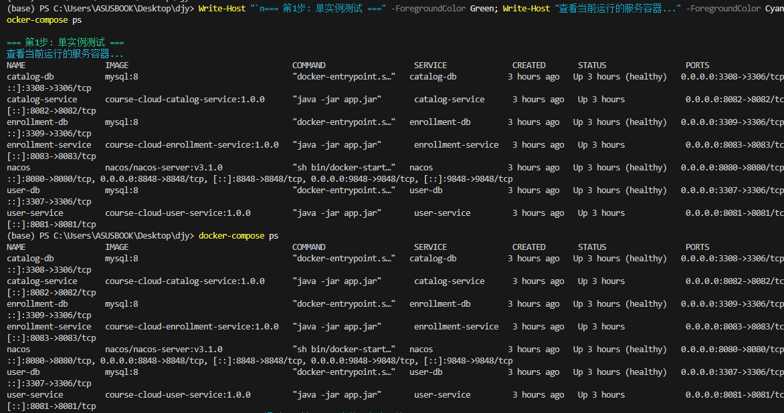
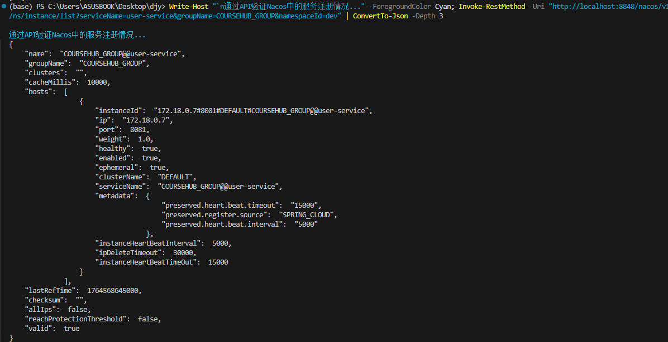
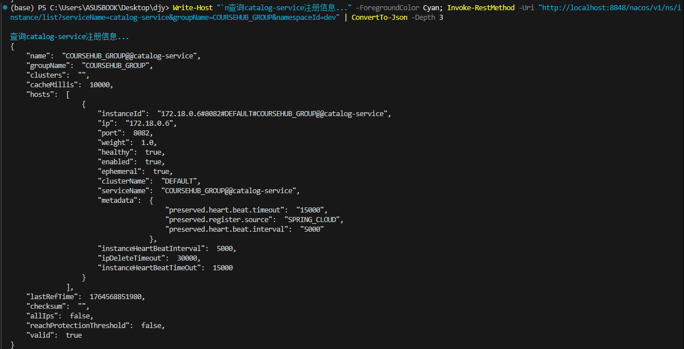
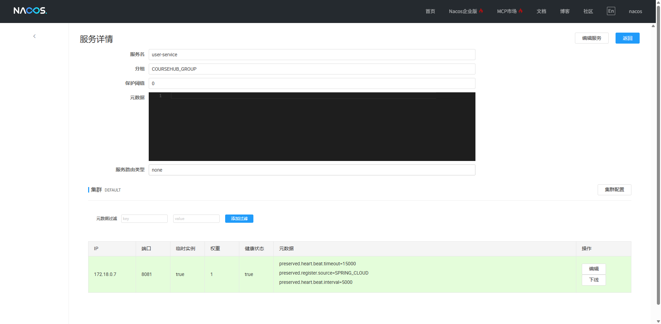
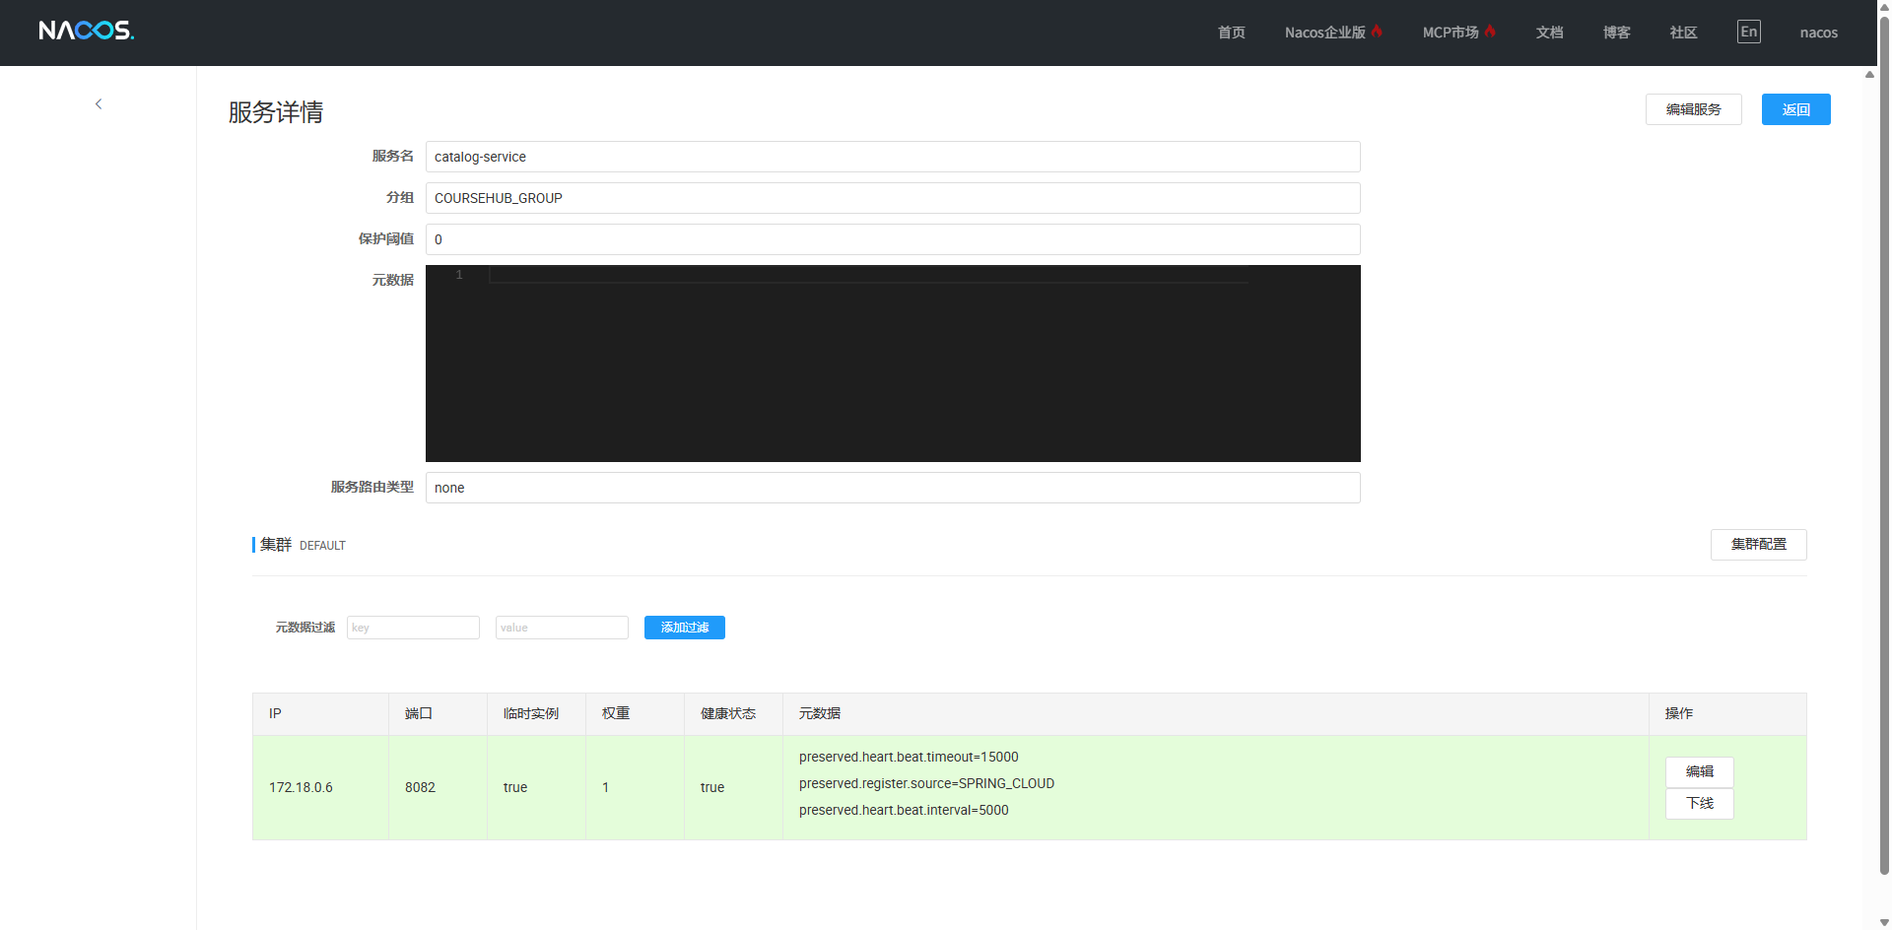
多实例测试:启动 3 个 User 服务实例(端口 8084、8085、8086),观察 Nacos 如何管理多个实例
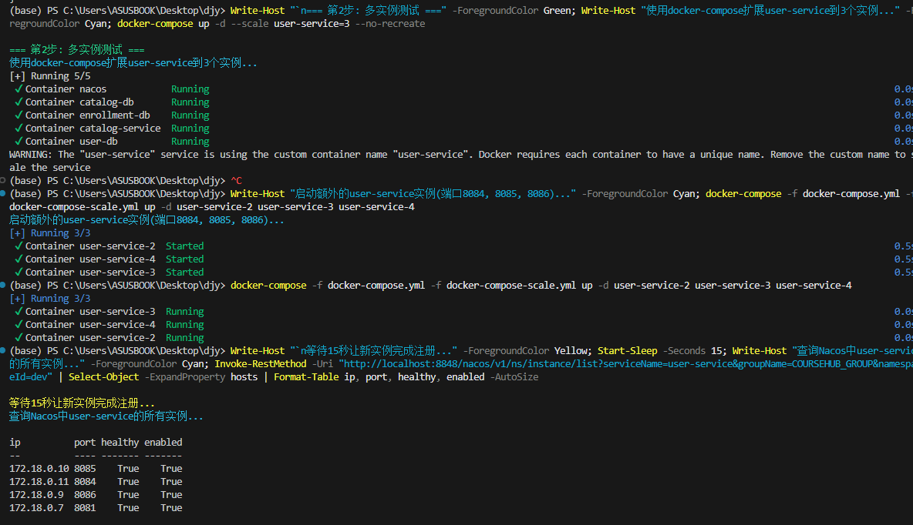
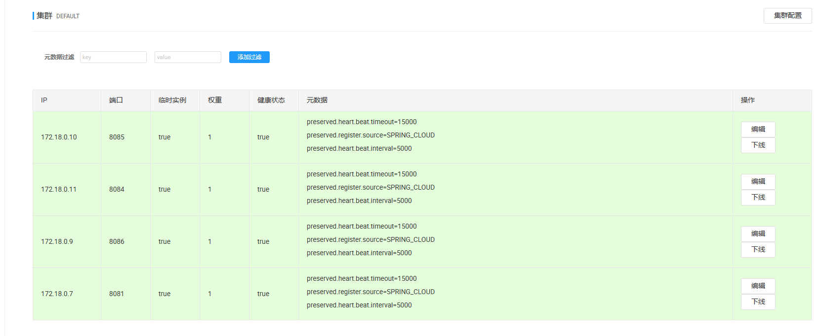
负载均衡验证:在 User Service 和 Catalog Service 的 Controller 中返回端口号,通过 Enroll ment 服务多次调用这两个服务,验证请求是否均匀分配到 User Service 和 Catalog Service 的不同实例
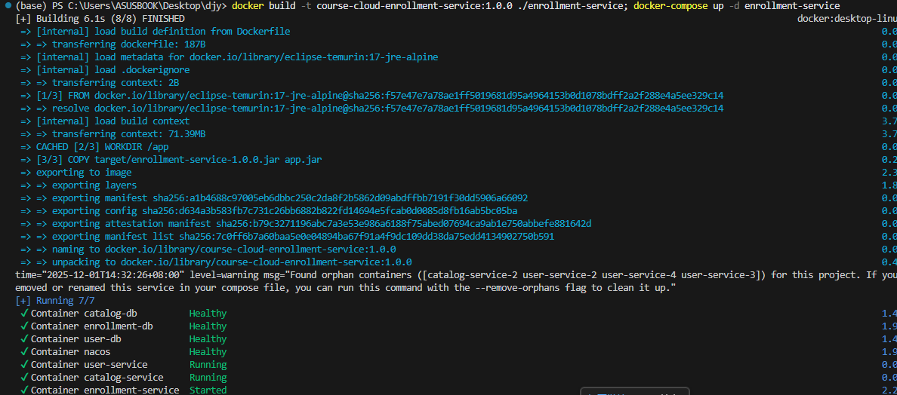
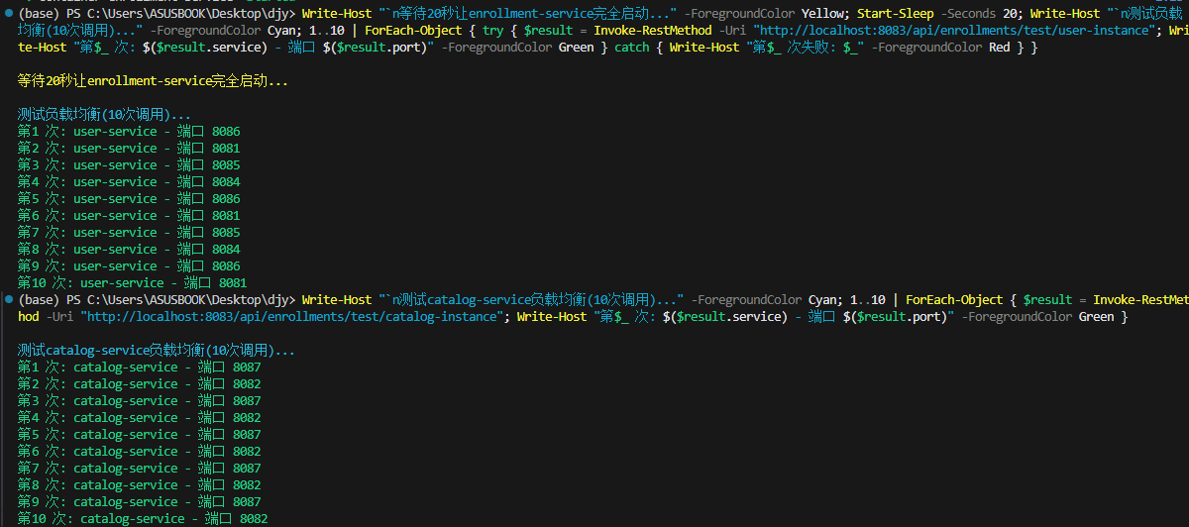
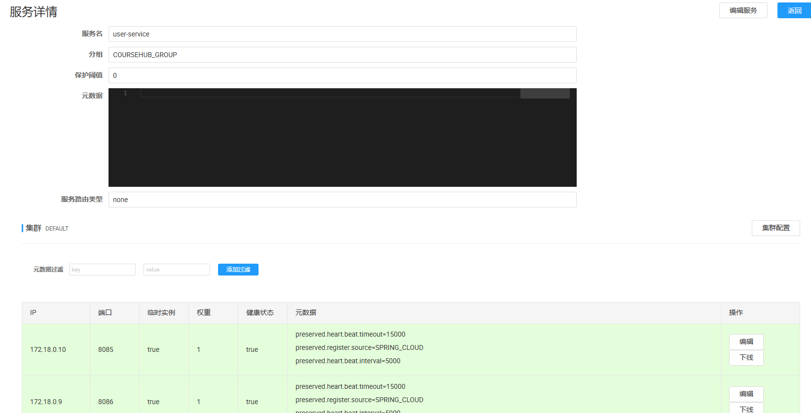
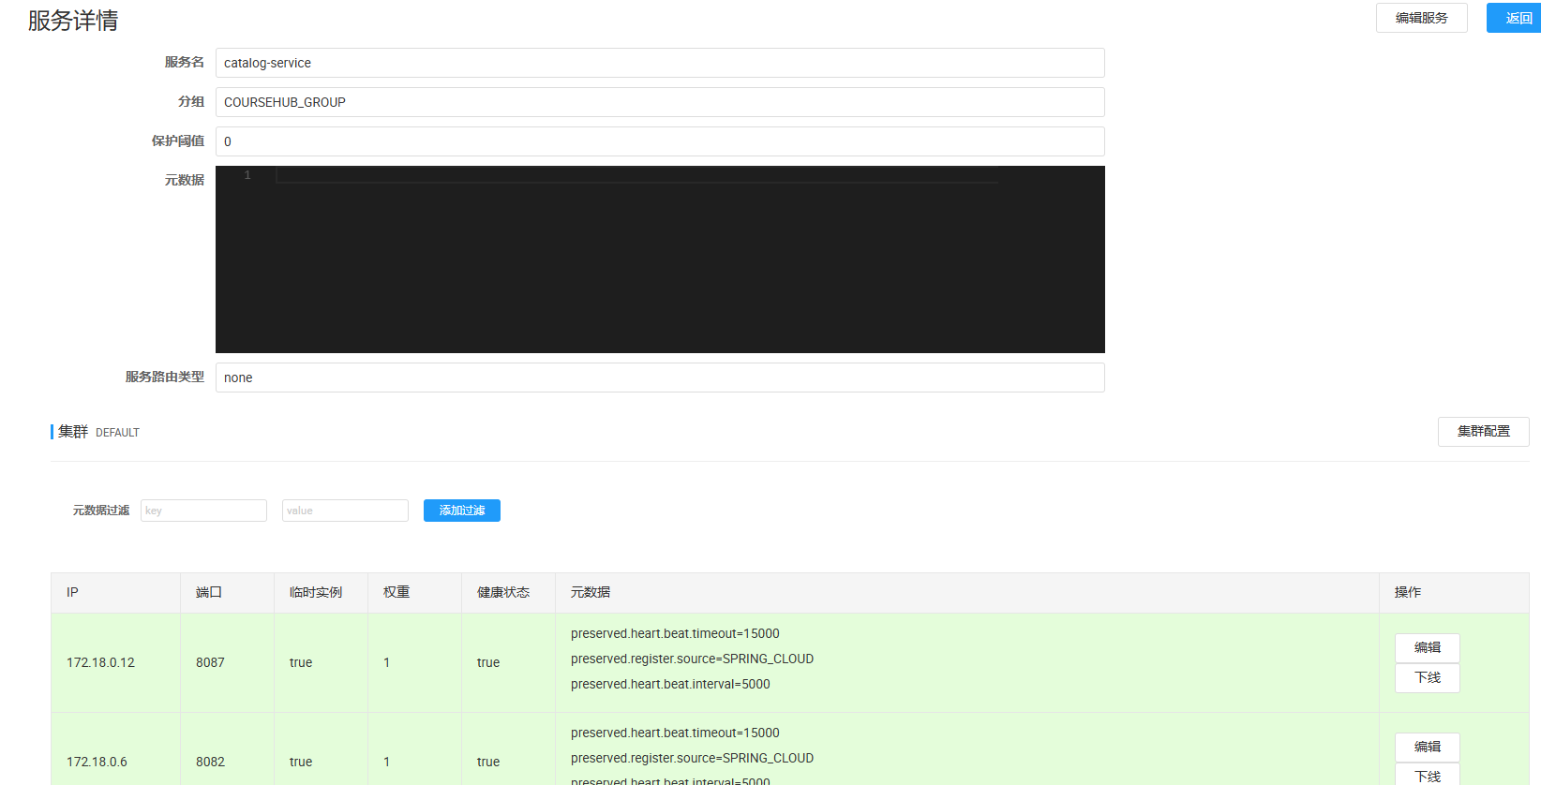
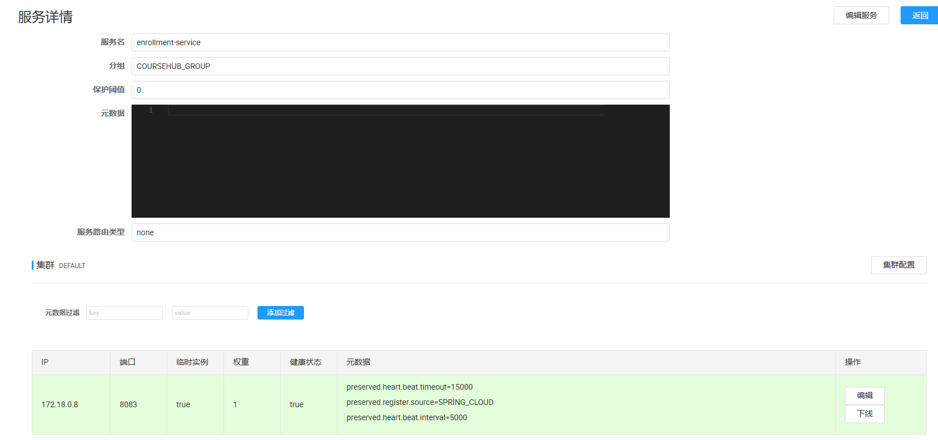
4. 故障转移测试:停止一个 User 服务实例,观察 Nacos 多久检测到并将其标记为不健康,验证 请求是否自动转移到健康实例
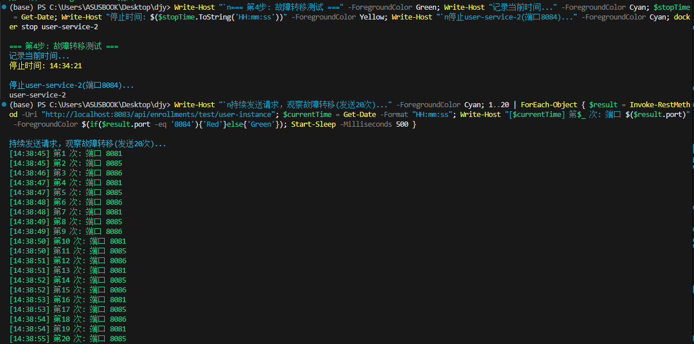
所有请求都自动转移到了健康的实例（8081, 8085, 8086），没有任何一个请求被发送到已停止的8084实例 现在检查Nacos是否检测到了故障
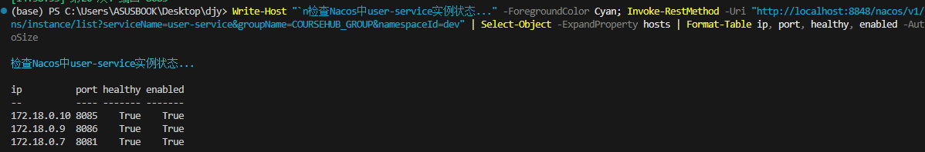
Nacos已经自动移除了停止的8084实例，只显示3个健康实例
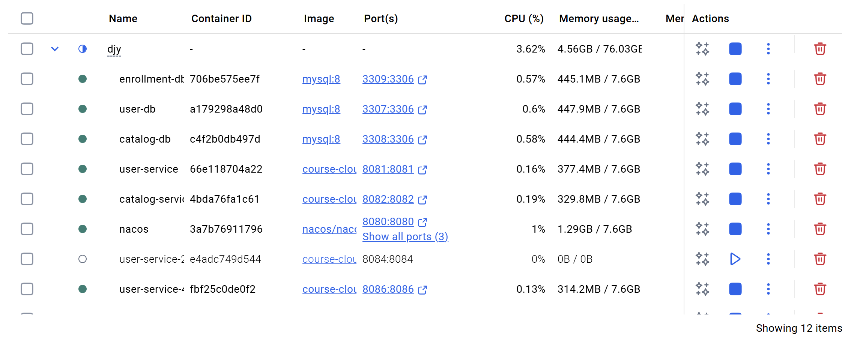
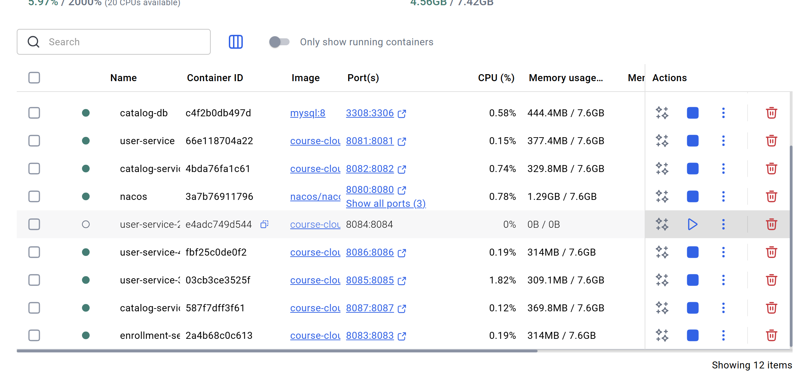
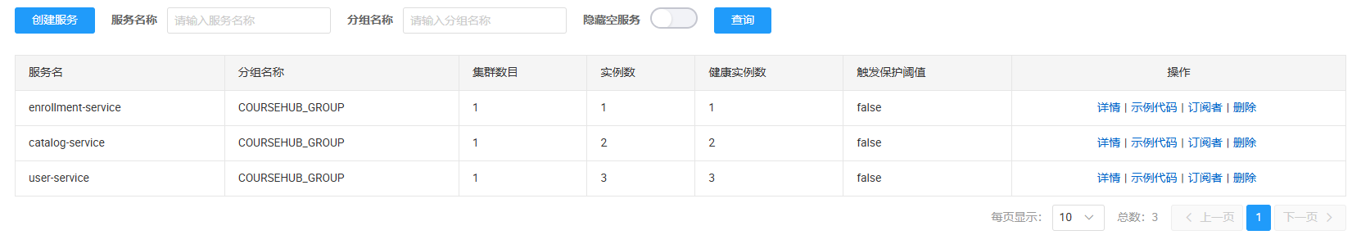
5. 实例上下线:重新启动被停止的实例,观察其重新注册到 Nacos 的过程

